Прогнозирование значений атмосферного давления с использованием технологий анализа больших данных
Черных Е.А.
Студент
ФГБОУ ВО «Московский государственный университет имени М.В.Ломоносова», физический факультет, Москва, Россия
e-mail: chernykh.ea18@physics.msu.ru

На сегодняшний день одной из самых актуальных задач является анализ больших объемов данных (Big Data), качественная обработка которых требует больших вычислительных мощностей. Для этого разрабатываются специальные алгоритмы, которые дают возможность проводить анализ на нескольких машинах одновременно. Такой подход позволяет извлекать ценную информацию, которую и не предполагалось получить ранее, строить прогнозы и оценивать параметры по результатам их измерений.
В данной работе проводится моделирование атмосферных процессов на разных масштабах времени в рамках единой регрессионной модели. Исследуется временной ряд показателей атмосферного давления на территории заповедника во Вьетнаме (метеорологическая станция "AsiaFlux" [3]) за период с 2016 по 2020 годы, измерения проводились ежедневно через каждые 30 минут.
Рассматривается временной ряд, состоящий из n измерений, – это -е измерение, соответствующее значению параметра , . Строится регрессионная модель вида , где 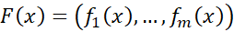, – вектор-строка и вектор-столбец, содержащие m функций, которыми будет производиться аппроксимация, и коэффициенты перед ними соответственно. Коэффициенты оцениваются с помощью метода наименьших квадратов [1] в сочетании с методом накопления «канонической информации» [2] , где На основании этих данных получается оценка коэффициентов регрессии , функции , которая аппроксимирует исходный временной ряд, и коридора погрешности этой функции 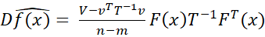.
Заметим, что если разделить временной ряд на две части, которые состоят из и измерений соответственно, то для каждой из них можно получить совокупность величин . Каждая из этих величин занимает фиксированный объём в памяти компьютера, не зависящий от числа измерений. Просуммировав совокупности, мы получаем новый набор ), который описывает оба отрезка ряда одновременно, и этих данных вполне достаточно для нахождения аппроксимирующей функции. Таким образом, операция выделения канонической информации позволяет распределить исходные данные на несколько устройств, после чего собрать полученную информацию на одном компьютере и завершить обработку на нём. Кроме того, метод позволяет оперативно добавлять новые измерения.
Исходный временной ряд обладает ярко выраженной сезонностью, поэтому для описания годовых колебаний выбраны периодические функции вида синус и косинус, причём до третьей гармоники включительно (Рис.1). Кроме того, учтены изменения давления в течение суток одновременно с годовыми в одной модели (Рис. 2). Линия тренда аппроксимируется полиномом второй степени. Конечная функция имеет вид: 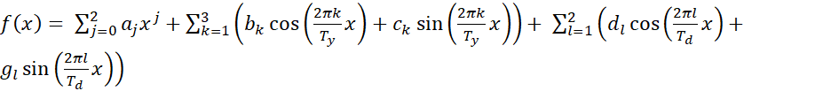Здесь 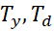 – периоды, соответствующие году и дню.
Полученные графики наглядно демонстрируют, что выделенная информация позволяет явно оценивать медленный тренд, годовую периодичность, суточный профиль, строить прогноз и оценивать пропущенные значения во временном ряду, обусловленные несовершенством применяемой аппаратуры. Кроме того, полученное приближение позволяет заметить отклонения различной природы (например, погодные) на регулярном фоне.
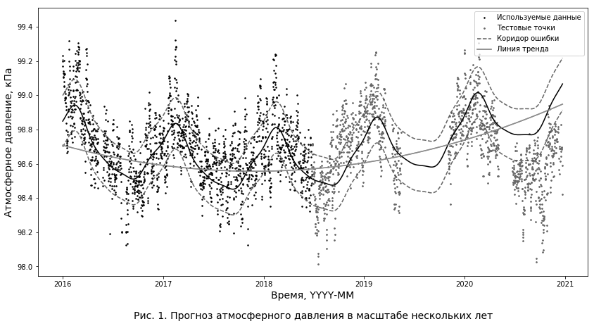

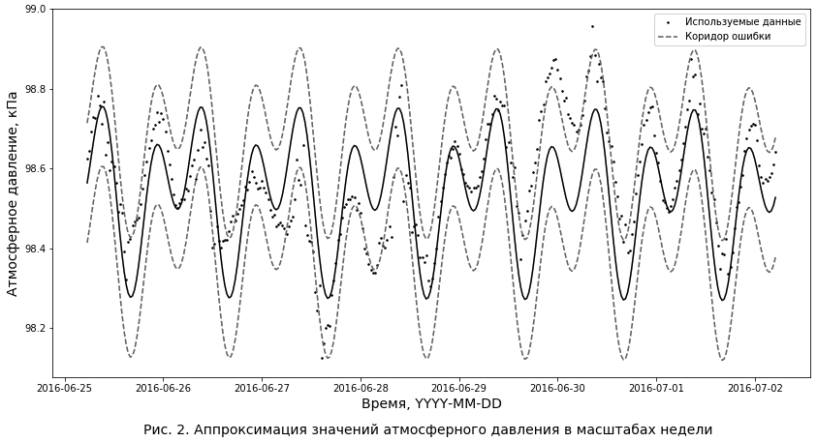

Литература
- Горяинов В. Б. и др. Математическая статистика. М.: Изд-во МГТУ им. Н. Э. Баумана. 2001.
- Golubtsov P. V. The concept of information in big data processing //Automatic Documentation and Mathematical Linguistics. – 2018. – Т. 52. – №. 1. – С. 38-43.
- http://asiaflux.net/index.php?page_id=86 (Сайт метеорологической станции AsiaFlux)

